个人简历
甘志成
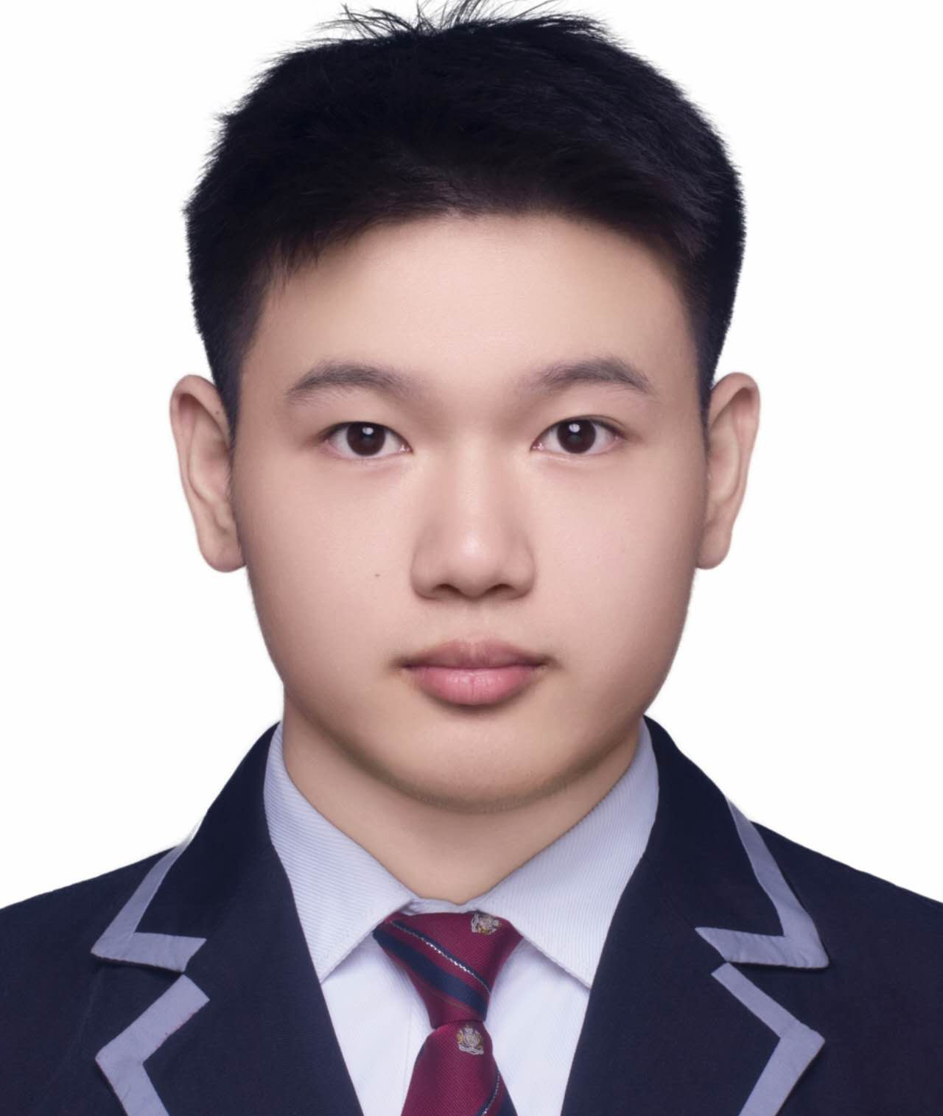

我的专业：控制工程

自我评价

在本科阶段，我始终保持刻苦努力的学习态度，多次获得奖学金。在课余时间，我积极参与与本专业相关的竞赛与项目，这不仅提升了我的专业技能和问题解决能力，也锻炼了我的抗压能力和团队协作能力。更重要的是，这些经历让我逐步建立了对本领域浓厚的兴趣与热爱，并最终通过自身的努力顺利考取了研究生。
进入研究生阶段后，我依然保持积极进取的态度，全身心投入到学习和科研工作中。研一时，我进入实验室，参与导师项目的全过程。这一过程中，我深入理解了从系统设计到实际实现的完整流程，也在实践中不断发现问题、解决问题，逐步弥补了本科阶段在嵌入式硬件方面的知识和技能短板，提升了我的动手能力与工程实践能力。
此外，我始终保持自我提升的意识，主动学习相关领域的知识以拓宽视野和知识面，面对科研或工作中的困难与挑战，我也能够积极主动地思考和解决。我拥有较强的好奇心与探索欲，渴望不断接触新的技术与实践。因此，我非常希望能通过实习的机会，在实际工作中积累经验、锻炼能力，并进一步拓宽视野，为今后的职业发展打下坚实的基础。
2002.05 重庆 17784492537 2876931725@qq.com
教育背景

2020.09-2024.06 厦门大学嘉庚学院（本科） 机器人工程
2024.09-至今 重庆邮电大学（研究生在读） 控制工程

个人技能

- 熟悉C/C++、Python等编程语言使用，具有一定的产品设计，测试，改进能力;
- 熟练使用keil,vscode,
- 能够熟练通过嘉立创EDA,Altium Designer等软件设计原理图，绘制PCB，芯片焊接，电路测试等过程
- 熟练掌握单片机开发（使用过STM32f103C8T6,英飞凌TC264D等芯片），了解freeotos系统的应用。
- 能够熟练通过MATLAB，COMSOL，SOLIDWORKS等软件进行建模和仿真设计。
科研竞赛经历

全国智能车竞赛之平衡单车华南赛区二等奖
目的：实现小单车的直立平衡和摄像头循迹以及赛道元素部分。
内容：利用四元数法对滚动角以及滚动角速度进行姿态解算，串级PID控制等算法实现单车的平衡。利用灰度二值化，大津，求解动态阈值，一些赛道元素的处理算法（环岛，出入库，三叉，十字路口，坡道等）实现单车在赛道上的循迹。
TI杯电子设计竞赛省赛三等奖
目的：实现两辆小车的跟随系统。
内容：需要完成主车和从车的黑白线循迹，同时需要通过超声波测距来实现距离判断从而保证主车和从车的一定距离。
华为软件精英挑战赛西南赛区三等奖
内容：利用C++语言实现一个模拟磁盘系统实现磁盘的读取，写入，删除等操作
基于信号偶极子线圈的无线电能与全双工信号同步传输系统
目的：需要设计一种拓扑结构来隔绝无线电能和信号传输过程中出现的干扰，并且实现信号传输的全双工通讯。
内容：设计了信号偶极子线圈来隔绝无线电能和信号传输过程中存在的干扰，并且根据谐振原理引入了谐振滤波器来实现全双工通讯，目前仿真阶段已经完成，正在完成实验部分，这个过程中需要设计信号电路，电能传输电路，信号传输电路，以及信号解调电路。

